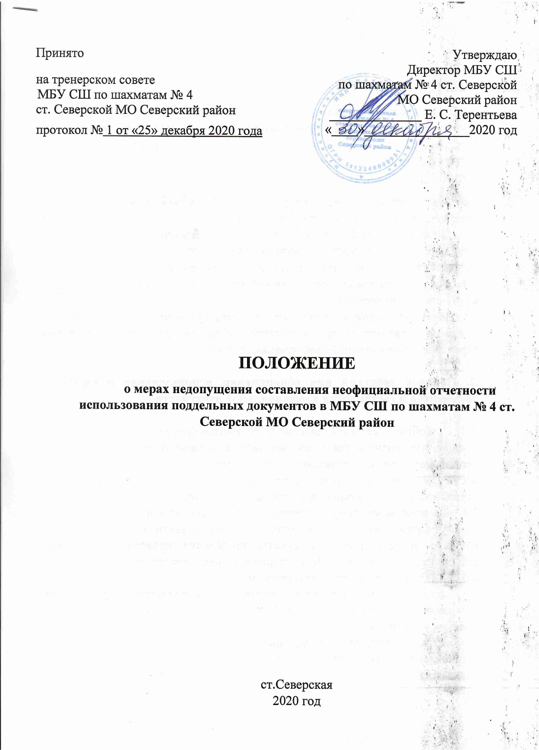
1. Общие положения
1.1. Настоящее Положение разработано в целях недопущения составления неофициальной отчетности и использования поддельных документов в муниципальном бюджетном учреждении спортивной школы по шахматам № 4 станицы Северской муниципального образования Северский район (далее - СШ), в соответствии со статьей 13.3 Федерального закона от 25 декабря 2008 года № 273-Ф3 "О противодействии коррупции".
1.2 "Отчет" -это письменное или устное сообщение по конкретному вопросу, которое основано на документальных данных;
1.3. "Документ" - документ, созданный государственным органом, органом местного самоуправления, юридическим или физическим лицом, оформленный в установленном порядке и включенный в документооборот; 1.4. "Документирование" - фиксация информации на материальных носителях в установленном порядке;
1.5. Подлинность документов устанавливается путем проверки подлинности подписей должностных лиц и соответствия составления документов датам отражения в них операций, информации, фактов и т.д.

2. Порядок действий при обнаружении использования поддельных документов и составления неофициальной отчетности

2.1. При обнаружении составления неофициальной отчетности должностные лица, в чьи полномочия в соответствии с должностными обязанностями входит подготовка, составление, представление и направление отчетности несут персональную ответственность за составление неофициальной отчетности и использования поддельных документов.
2.2. Должностному лицу, ответственному за составление документов по своему направлению деятельности, необходимо вести непосредственный контроль и регулярно осуществлять проведение проверок на предмет подлинности документов, образующихся у специалистов (работников) СШ, находящихся у него в прямом подчинении.
2.3. При проведении проверок учитывать, что подлинность документов устанавливается путем проверки реальности имеющихся в них подписей должностных лиц и соответствия составления документов датам отражения в них операций, информации, фактов и т.д. При чтении документов, после установления их подлинности, проверять документы, по существу, то есть с точки зрения достоверности, законности отраженных в них хозяйственных операций, информации, фактах и т. д.
2.4. Достоверность операций, зафиксированных в документах, проверяется изучением этих и взаимосвязанных с ними документов, опросом соответствующих должностных лиц, осмотром объектов в натуре и т.д. Законность отраженных в документах операций устанавливается путем проверки их соответствия действующему законодательству.
2.5. При выявлении фактов использования поддельных документов незамедлительно информировать директора СШ, а также принять соответствующие меры по недопущению составления неофициальной отчетности и использования поддельных документов.
3. Заключительная часть
3.1. Настоящее Положение вступает в силу с момента его утверждения.
3.2. В случае изменения законодательства Российской Федерации, регулирующего содержание настоящего Положения, в него вносятся соответствующие поправки и дополнения
3.3. Срок действия данного Положения не ограничен.
3.4. Настоящее Положение может быть отменено только решением директора учреждения.

